[Date]

ISTIC

Eya Chakroun

Mini Projet Web

Rouaa Mahmoudi

Ala Daas

Mayssem ben Hamouda

Table des matières

Titre sujet : 2

Titre site  : 2

Problématique : 2

Analyse des besoins : 2

Besoins fonctionnels : 2

Besoins non fonctionnels : 2

Description textuelle du site : 3

Diagramme de cas d’utilisation : 3

Diagrammes de séquences : 4

Gérer cours : 4

S’authentifier : 6

Consulter cours : 6

Conception du site : 7

# Titre sujet :

Plate-forme éducative en ligne

# Titre site  :

Edusky

# Problématique :

Notre problématique s'atèle sur la conception et le développement d'un site web dynamique qui fonctionnera sur l'aspect éducatif de la société.

De nos jours, on voit une dizaine d'étudiants chercher des cours en ligne pour qu'ils puissent mieux comprendre des concepts que leurs profs n'ont pas arrivé à leur faire saisir.

Sans oublier les questions qu'ils ont sur le cours et qu'ils n'arrivent pas à en trouver la réponse.

En effet, pour relever la problématique de notre travail, nous positionnons sur les questions suivantes :

La conception d'un site web qui sera un outil utile pour disposer des cours et des notes, ainsi que de répondre aux questions des étudiants, sera t-il une solution efficace pour faciliter l'expérience des étudiants ?

Que sera son avantage sur le plan éducatif ?

# Analyse des besoins :

Tout étudiant a besoin d’une ressource bien déterminée et assez large pour étudier mieux et retrouver la bonne réponse à ses questions concernant le domaine de l’informatique

## Besoins fonctionnels :

Les besoins fonctionnels de notre site web sont répartis comme suivant :

* Gérer cours : ajouter/ consulter/ supprimer/ modifier (par un enseignant)
* Consulter cours (par n’importe quel visiteur)
* Créer compte (enseignant/ visiteur)
* Se connecter

## Besoins non fonctionnels :

Ce sont des besoins qui caractérise notre système tel que :

* La sécurité
* L’utilisabilité (facile et simple pour la manipulation)
* Performance assez importante

# Description textuelle du site :

Ce site web est une plate-forme pour étudiants et enseignants. Il sera d'une énorme utilité pour des milliers d'utilisateurs.

Il permet aux enseignants de disposer leurs cours en ligne pour ceux qui one en a besoin.

Sur le cours, il y aura une section de commentaires attachée aux importants éléments du cours pour que les utilisateurs partagent leurs avis/commentaires. Il y aura aussi une section de commentaires indépendante sous chaque cours.

Chaque utilisateur sur le site aura un profil:

Pour l'enseignant, il peut ajouter des cours, les consulter, les modifier et les supprimer.

Pour un simple visiteur, il peut consulter n’importe quel cours d’une manière simple et fiable.

# Diagramme de cas d’utilisation :

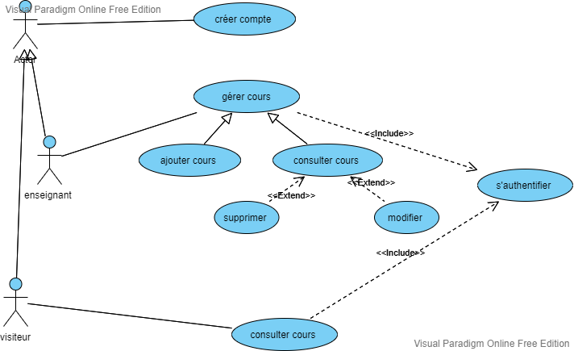

# Diagrammes de séquences :

## Gérer cours :

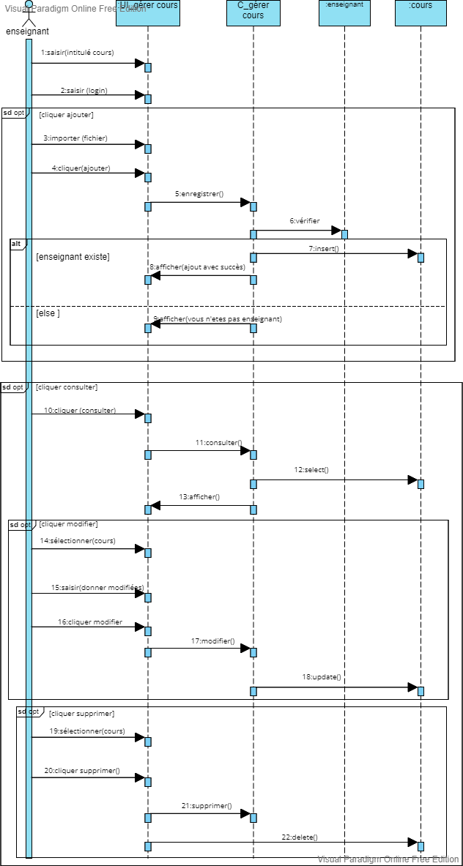

## S’authentifier :

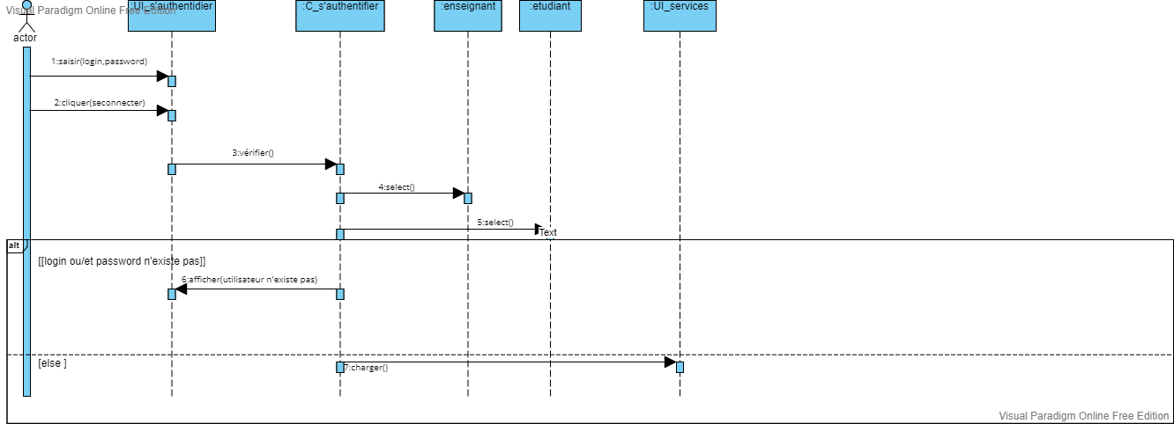

## Consulter cours :

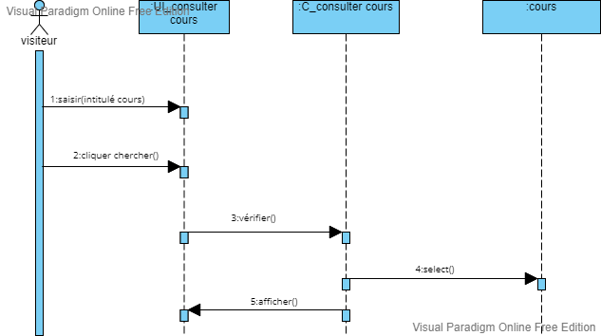

# Conception du site :

La figure ci-dessous illustre la conception du base du données de notre site web « EduSky »

